**Tổng quan Scratch**

MỤC ĐÍCH - MISSION của nhóm thiết kế Scratch:

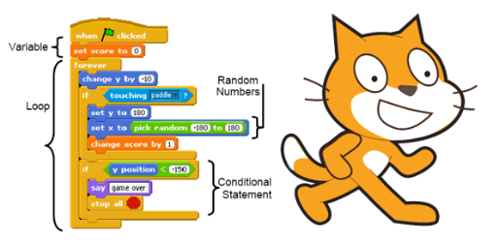***Chúng tôi hỗ trợ một công cụ lập trình mới giúp trẻ suy nghĩ hợp lý hơn, hệ thống hơn, sáng tạo hơn, làm việc nhóm và rèn luyện các kỹ năng cần thiết trong xã hội hôm nay****.*

Phần mềm, môi trường Scratch có thể chạy, thực hiện theo các cách sau:

1. Tải phần mềm Scratch Offline để chạy như một ứng dụng độc lập trên máy tính.

2. Vào địa chỉ <https://scratch.mit.edu/> và nháy lên lệnh **Create** để vào cửa sổ lập trình của Scratch trực tuyến (Scratch online).

**1. Scratch là gì ?**

Scratch là một môi trường, ngôn ngữ lập trình "kéo thả" mới xuất hiện trên thế giới và cũng rất mới đối với Việt Nam. Môi trường lập trình này rất đặc biệt vì nó thích hợp cho mọi lứa tuổi, mọi ngành nghề và trình độ. Vì sao mọi người cần học môi trường lập trình này? Vì sao Scratch lại thích hợp cho lứa tuổi thiếu nhi, thiếu niên và phù hợp cho việc đưa các kiến thức lập trình cho các bậc học này?

Môi trường và ngôn ngữ lập trình Scratch do nhóm nghiên cứu Lifelong Kindegarden Group thuộc đại học MIT (Massachusetts Institute of Technology) thiết lập đầu năm 2008. Ý tưởng ban đầu của nhóm chỉ là thiết lập một ngôn ngữ lập trình mới, đơn giản, chỉ dùng kéo thả, dành cho trẻ con để thiết lập trò chơi, phim hoạt hình, ứng dụng đơn giản, kích thích sự sáng tạo trong môi trường làm việc nhóm của trẻ.

Tuy nhiên Scratch chỉ thực sự bùng nổ từ năm 2014 khi một số quốc gia như Anh, Mỹ đã đổi mới đột phá chương trình giảng dạy môn Tin học trong nhà trường, đưa nội dung kiến thức Khoa học máy tính vào nhà trường ngay từ cấp Tiểu học. Một trong những đề nghị quan trọng nhất của các chương trình này là cần đưa các ngôn ngữ lập trình đơn giản, dạng kéo thả như Scratch vào giảng dạy trong nhà trường ngay từ Tiểu học. Việc điều chỉnh chương trình môn Tin học này đã kéo theo sự gia tăng bùng nổ của Scratch trên phạm vi toàn thế giới. Số lượng học sinh đăng ký tham gia trang Scratch tăng đột biến cả về số lượng và chất lượng. Thực tế đã chứng minh tính hấp dẫn của các môi trường lập trình kéo thả như Scratch, sự đam mê lập trình của trẻ nhỏ. Scratch vô cùng thích hợp cho trẻ lứa tuổi từ 6 đến 14, tức là các cấp Tiểu học, THCS của Việt Nam. Chính vì vậy trong Chương trình đổi mới giáo dục của Việt Nam sau 2018, Bộ Giáo dục & Đào tạo cũng đã quyết định đưa nội dung kiến thức Khoa học máy tính trong môn Tin học vào ngay từ cấp Tiểu học, và những ngôn ngữ lập trình kéo thả như Scratch sẽ là một lựa chọn tốt cho các nhà trường và học sinh.

**2. Vài thông tin về môi trường và dự án Scratch**

- Scratch là 1 môi trường lập trình ứng dụng đặc biệt, trong đó việc “viết” lệnh sẽ được thực hiện bằng thao tác “kéo thả”.

- Đầu ra của Scratch hỗ trợ các công nghệ và ứng dụng mới nhất của CNTT-ICT, do vậy các ứng dụng của Scratch rất phong phú, hấp dẫn, nhất là trẻ nhỏ.

- Scratch có sự phát triển bùng nổ 2 năm trở lại đây. Đặc biệt là sau khi một số quốc gia có tiềm lực khoa học kỹ thuật mạnh trên thế giới đã quyết đinh đưa Scratch vào giảng dạy trong nhà trường cho học sinh từ cấp Tiểu học.

- Scratch hoàn toàn miễn phí và có thể chia sẻ rộng rãi trong cộng đồng. Hiện nay trên Website chính của Scratch (<https://scratch.mit.edu/>) đã có hơn 15 triệu sản phẩm của Scratch được chia sẻ bới hơn 12 triệu người sử dụng trên khắp thế giới.

- Scratch rất thích hợp để tạo ra các ứng dụng đồ họa, animation, bài học, bài giảng, mô phỏng kiến thức, trình diễn, sách điện tử, trò chơi, … rất phù hợp với nhà trường, giáo viên, học sinh.

- Scratch là môi trường tốt nhất để dạy học sinh làm quen với tư duy máy tính, khoa học máy tính ngay từ lứa tuổi tiểu học.

**3. Hãy bắt đầu với Scratch**

Chúng ta hãy quan sát giao diện của Scratch và nhận diện các vùng trên màn hình.

**Nút trợ giúp**

**Thực đơn**

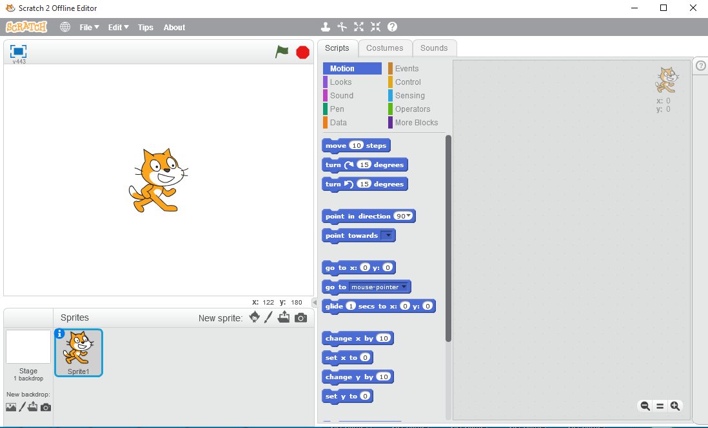

**Sân khấu**

**Thanh công cụ nhanh**

**Nút trợ giúp nhanh**

**Cửa sổ lệnh**

**Nhân vật**

**Khu vực tạo nhân vật**

**Khu vực tạo nền sân khấu**

**Khung điều khiển lệnh**

**Nhóm lệnh chính**

**Nút Tab chuyển đổi các cửa sổ lệnh, trang phục, âm thanh**

Bây giờ các bạn hãy cùng tôi, chúng ta cùng khám phá thế giới diệu kỳ của Scratch nhé.

**B1. Chuyển động với nhân vật**

Chúng ta bắt đầu quan sát nhân vật chính (con Mèo) trên nền sân khấu.

Bên phải là cửa sổ lệnh, hay chính là nơi ta cần "lập trình" để điều khiển hoạt động của nhân vật.

Chúng ta bắt đầu bằng lệnh chuyển động nhân vật.

- Nháy chuột chọn nhóm lệnh **Motion**.

- Kéo thả lệnh **move** từ khung điều khiển lệnh (giữa) sang cửa sổ lệnh (bên phải).

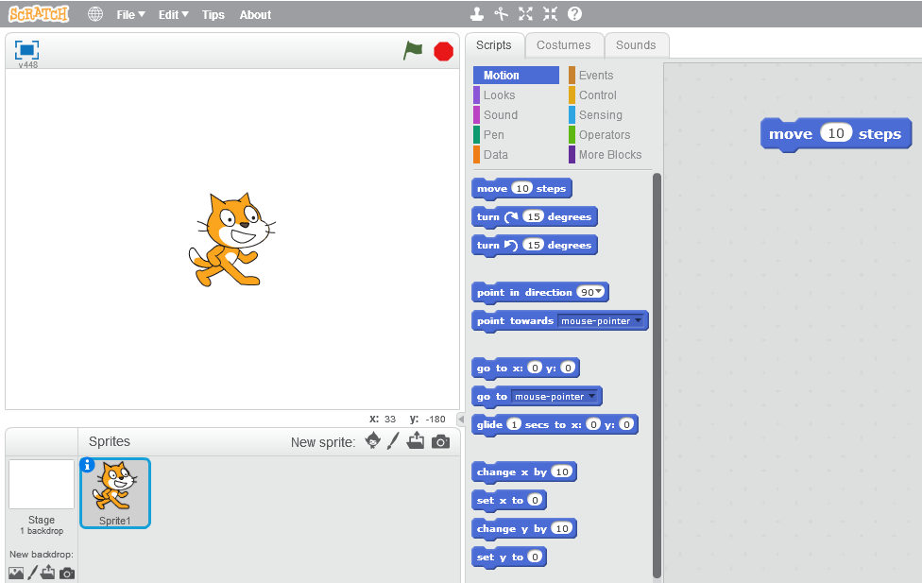

Để quan sát và thực hiện lệnh hãy nháy chuột lên lệnh này (lệnh MOVE) trên cửa sổ lệnh). Quan sát nhân vật chuyển động trên màn hình: dịch chuyển sang phải 10 bước.

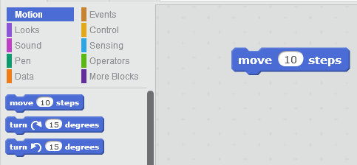

Nháy lên dòng lệnh này để thực hiện lệnh. Như vậy trên Scratch việc "lập trình" thực chất chỉ là việc kéo thả các lệnh đã có sẵn vào khung cửa sổ lệnh của nhân vật.

**B2. Bổ sung thêm âm thanh**

Chúng ta sẽ làm quen và bổ sung thêm âm thanh nhé.

- Nháy chọn nhóm lệnh **Sound**.

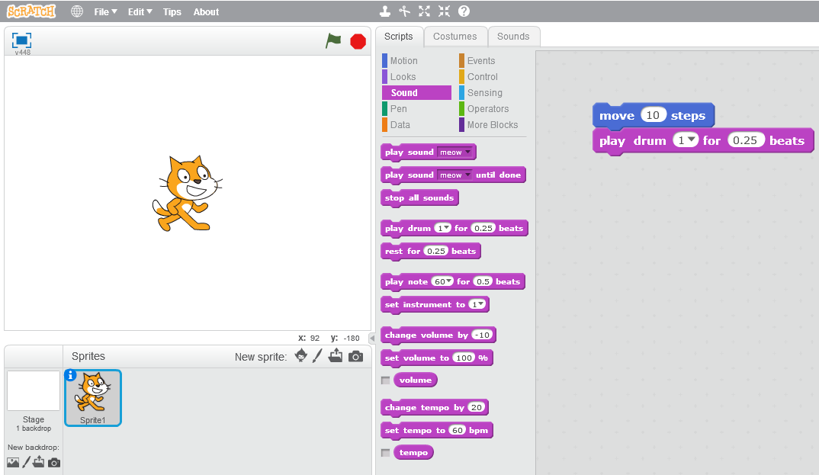- Kéo thả lệnh **play drum** sang cửa sổ lệnh, nhớ đưa sát và dính vào lệnh MOVE đã có trong cửa sổ lệnh. Bạn sẽ thấy 2 lệnh này sẽ hút nhau khi được kéo sát vào nhau.

Bây giờ bạn nháy chuột lên một trong 2 lệnh trên thì cả nhóm 2 lệnh sẽ thực hiện, lần lượt theo thứ tự từ trên xuống dưới.

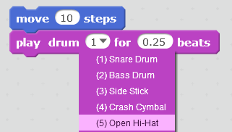

Nháy chuột tại ô này bên trong lệnh **play drum** để chọn kiểu trống.

Trên các lệnh có các vị trí màu trắng dùng để nhập tham số, dữ liệu đầu vào cho lệnh Scratch.

**Môi trường lập trình Scratch:**

- Mỗi nhân vật có 1 cửa sổ lệnh riêng, chứa các lệnh cần lập trình để điều khiển nhân vật này.

- Các lệnh được đưa vào bằng cách kéo thả từ khung điều khiển lệnh.

- Các lệnh có thể dính với nhau thành nhóm. Chỉ cần nháy lên 1 lệnh sẽ thực hiện tất cả các lệnh trong nhóm theo thứ tự từ trên xuống dưới.

**B3. Bắt đầu cho nhân vật nhảy múa**

Chúng ta sẽ bổ sung các lệnh cho nhân vật nhảy múa thực sự nhé.

- Nháy chọn nhóm lệnh **Motion**.

- Kéo thả lệnh **move**, sửa tham số của lệnh thành -10.

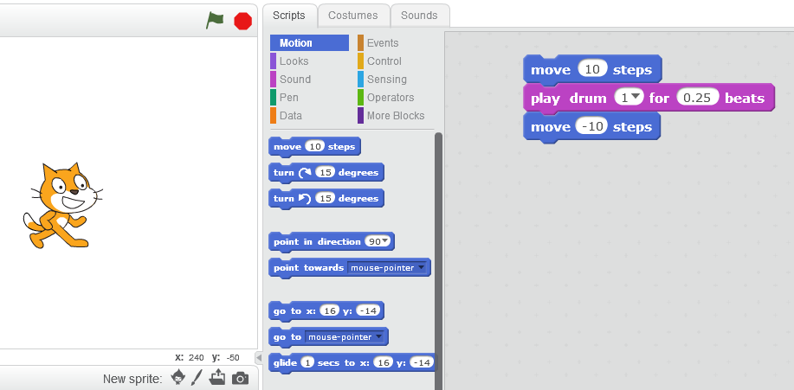

Tiếp tục:

- Chọn nhóm lệnh Sound và kéo thả lại lệnh **play drum** vào cửa sổ lệnh.

- Thay đổi tham số trống thành 5 (Open Hi-Hat) và kéo dính vào nhóm lệnh gốc.

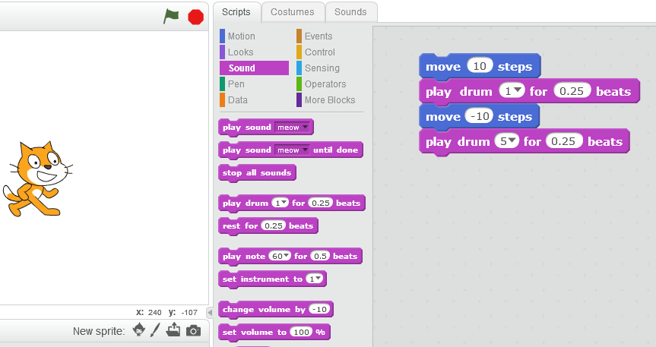

Bây giờ nếu chạy chúng ta sẽ thấy chú Mèo vừa chạy, nhảy múa trong tiếng trống.

**B4. Lặp lại liên tục nhảy múa**

Muốn cho chú Mèo nhảy múa liên tục trong tiếng trống chúng ta cần cho các lệnh trên thực hiện lặp lại nhiều lần.

- Nháy chọn nhóm lệnh Control.

- Kéo thả lệnh REPEAT (lặp) sang cửa sổ lệnh, dịch chuyển sau cho lệnh này sẽ ôm gọn tất cả nhóm lệnh ban đầu vào bên trong 2 thanh ngang của mình. Tham số mặc định là 10.

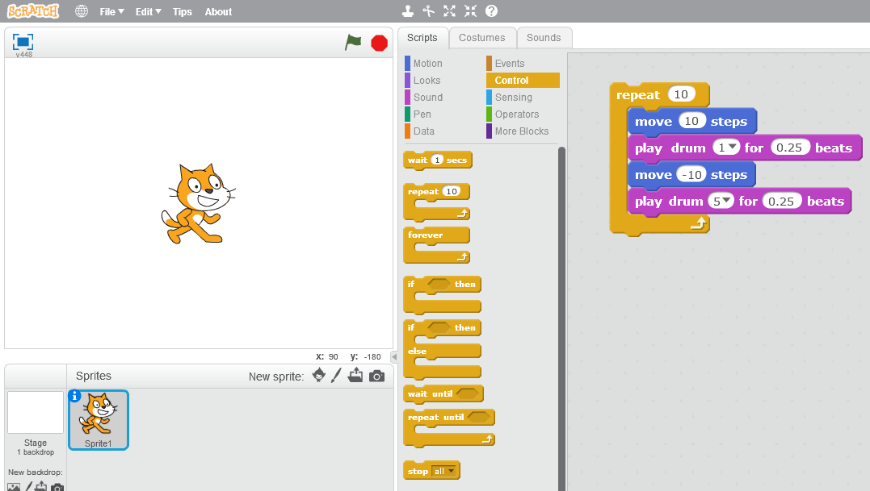

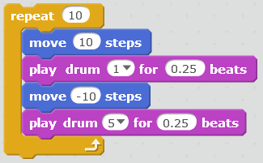

Lệnh Reapeat có tham số điều khiển số lần lặp.

Nhóm các lệnh này sẽ được thực hiện lặp lại 10 lần (bên trong lệnh Repeat.

Có thể thay thế lệnh **repeat** bằng lệnh **forever**.

Lệnh **forever** thực hiện lặp vô hạn lần.

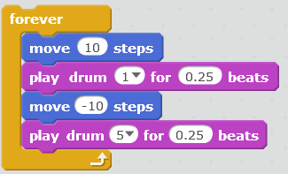

Nhóm các lệnh này sẽ được thực hiện lặp lại vô hạn lần (bên trong lệnh **forever**).

**B5. Nhân vật nói và hội thoại**

- Chọn nhóm lệnh **Looks** và kéo thả lệnh **say** ra cửa sổ lệnh.

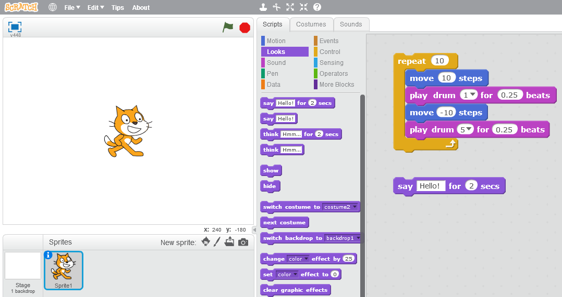

Sau đó hay nhập trực tiếp "Chào các bạn !" vào vị trí sau chữ **say** và chạy thử để thấy nhân vật của chúng ta sẽ "nói" như thế nào.

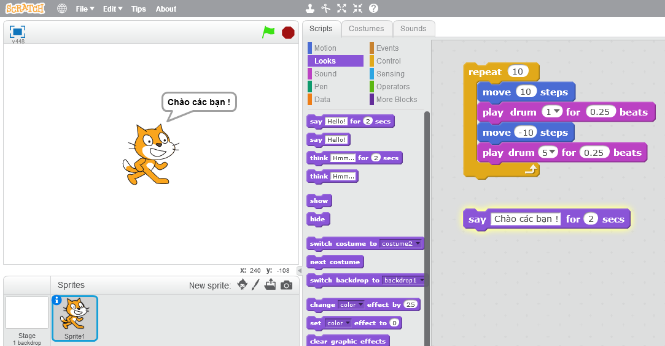

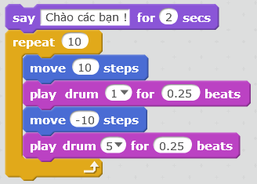

Cuối cùng đưa lệnh này lên trên cùng của nhóm lệnh như hình bên.

Bạn sẽ thấy nhân vật Mèo của chúng ta sẽ nói "Chào các bạn !" trong 2 giây.

**B6. Tác dụng của lá cờ xanh**

Bạn có nhìn thấy nhóm  phía trên cửa sổ chính của sân khấu? Chúng ta sẽ tìm hiểu ý nghĩa và tác dụng của lá cờ xanh.

- Chọn nhóm lệnh **Event** và kéo thả lệnh  sang cửa sổ chính, đưa lên vị trí đầu tiên của nhóm lệnh đã có.

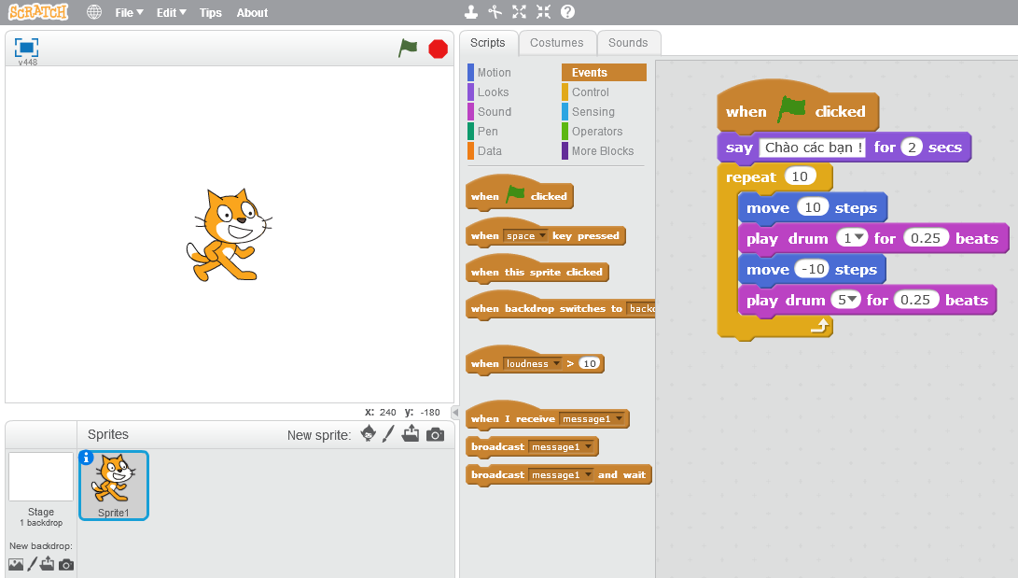

Lệnh này có gì đặc biệt không? Bạn có nhìn thấy 1 đường cong ở phía trên không? Lệnh này luôn đứng vị trí số 1 trong dãy lệnh. Ý nghĩa của lệnh: khi nào người dùng nháy lên lá cờ xanh thì sẽ khởi động thực hiện nhóm các lệnh phía dưới.

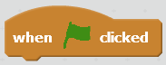

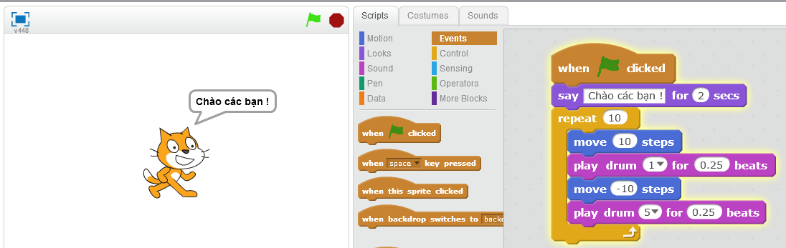Bây giờ muốn chạy toàn bộ chương trình chỉ cần nháy lên nút hình lá cờ xanh phía trên màn hình.

**B7. Thay đổi màu sắc nhân vật**

Chúng ta sẽ thêm lệnh làm thay đổi màu sắc của nhân vật, nhưng lần này sẽ thực hiện theo một cách hoàn toàn khác.

- Chọn nhóm lệnh **Looks**, sau đó kéo thả lênh **change <Color> effect by <>** ra cửa sổ lệnh.

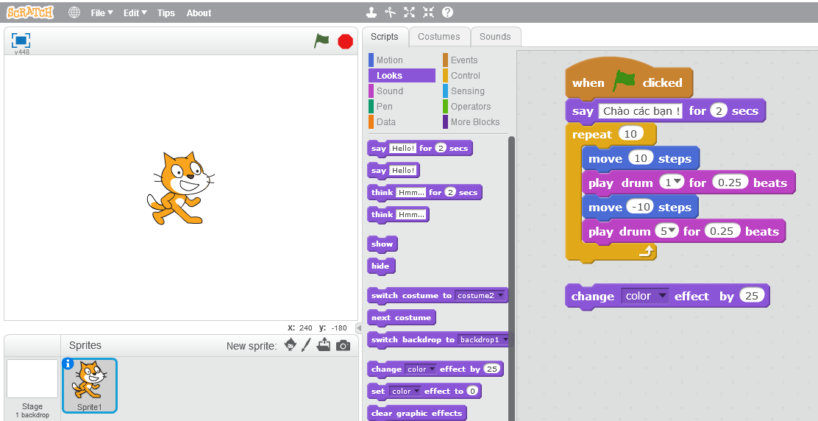

Nháy trực tiếp lên lệnh để quan sát sự thay đổi màu sắc của nhân vật.

Dãy hình dưới đây là kết quả của việc thực hiện liên tiếp lệnh này.

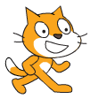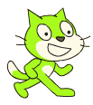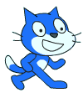

**Bạn đã biết gì về môi trường lập trình Scratch:**

- Cửa sổ lệnh chứa các lệnh Scratch do người dùng taoh ra bằng cách kéo thả lệnh từ khung điều khiển lệnh.

- Các lệnh có khả năng kết dính lại với nhau thành 1 nhóm. Khi chạy các lệnh trong nhóm sẽ thực hiện lần lượt từ trên xuống.

- Các lệnh có hình cong phía trên (ví dụ các lệnh WHEN  CLICKED) sẽ luôn ở vị trên cùng của nhóm lệnh.

- Nháy lên nút hình lá cờ màu xanh để bắt đầu chạy chương trình.

**B8. Thử bấm một phím**

Chúng ta sẽ thực hiện trong bước này một lệnh mới, cho phép dùng phím để điều khiển hoạt động nhân vật, cụ thể là điều khiển nhân vật thay đổi màu sắc.

- Chọn nhóm lệnh Events, kéo thả lệnh **when** **<space> key pressed** vào cửa sổ lệnh, đặt ngay cạnh và phía trên của lệnh thay đổi màu sắc đã có.

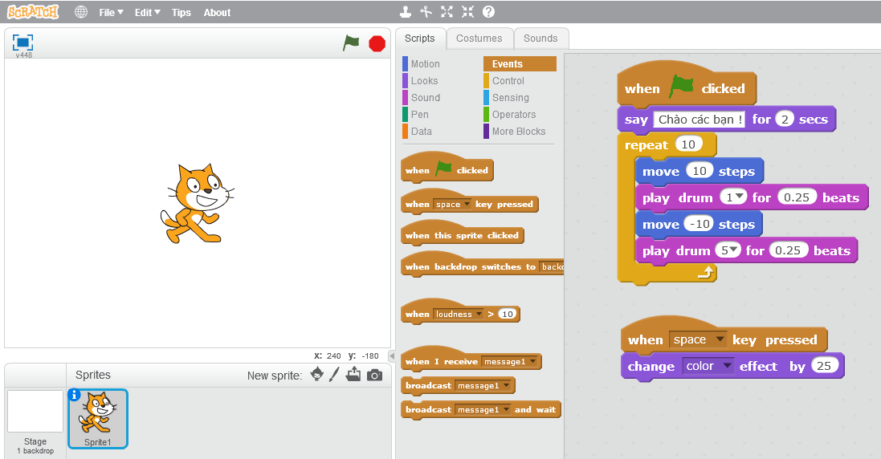

Phím điều khiển mặc định là Space, có thể lựa chọn phím bất kỳ khác nếu muốn.

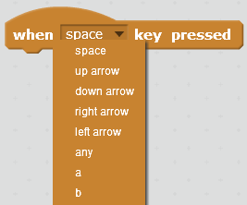

Có thể chọn phím khác tại đây.

Bây giờ chúng ta có thể chạy chương trình (bằng cách nháy nút hình lá cờ xanh), quan sát nhân vật nhảy múa, đồng thời dùng phím space để điều khiển Mèo thay đổi màu sắc.

**B9. Bổ sung nền sân khấu**

Thực hiện theo các bước sau để bổ sung thêm nền sân khấu.

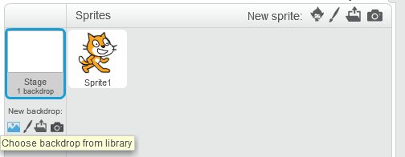

**1.** Nháy vào nút này

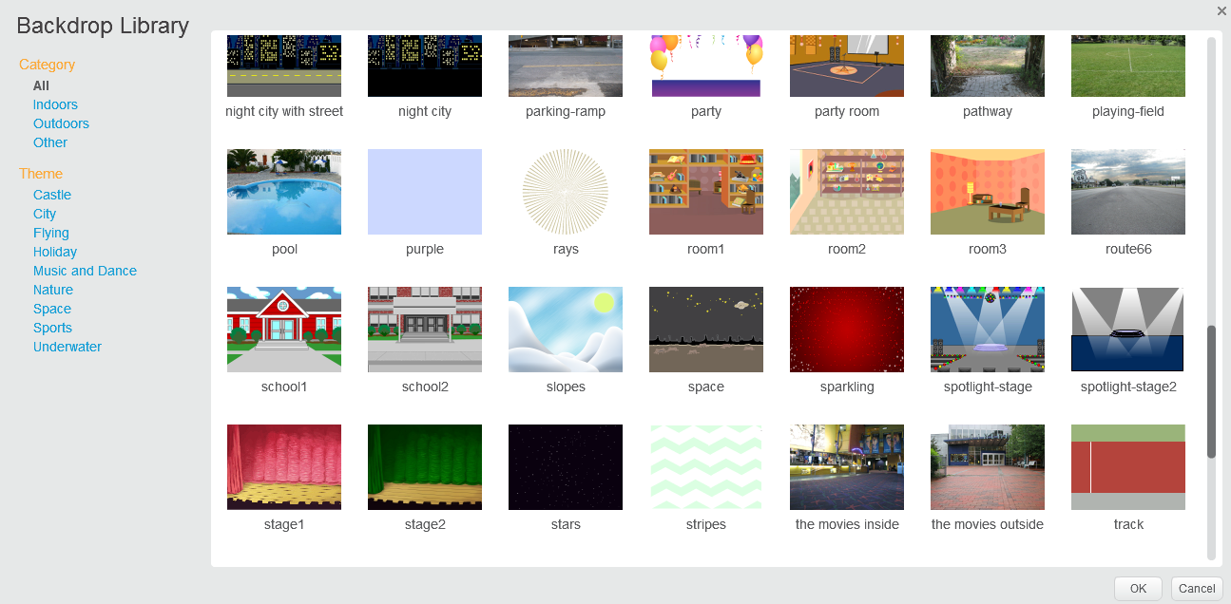

**2.** Chọn hình nền này và bấm nút OK.

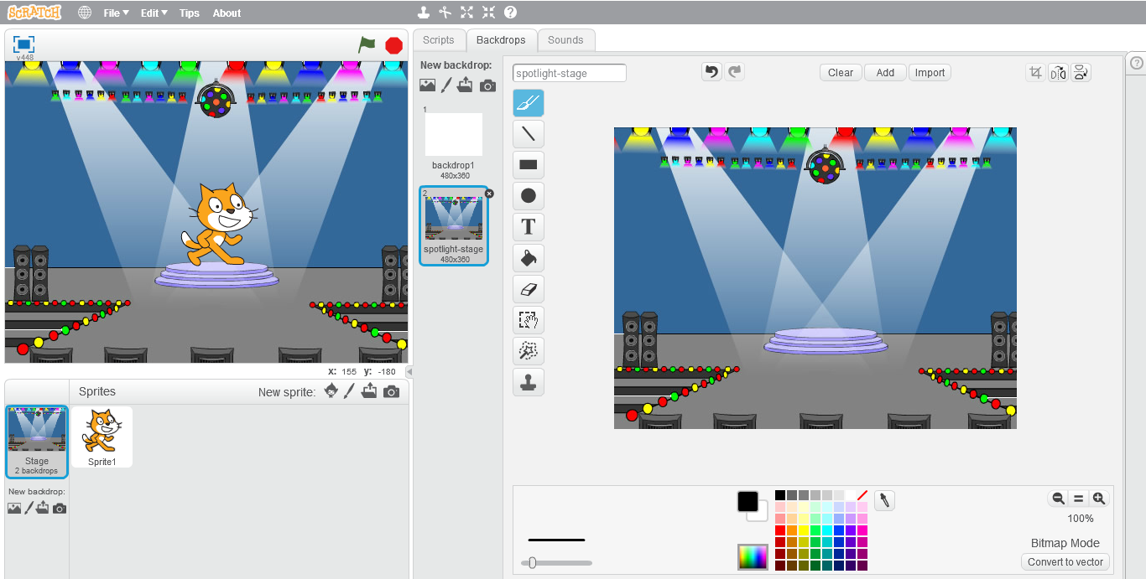

**3.** Kết quả hiện như hình bên.

**B10. Bổ sung thêm nhân vật**

Thực hiện theo các bước sau để bổ sung thêm nhân vật trên sân khấu.

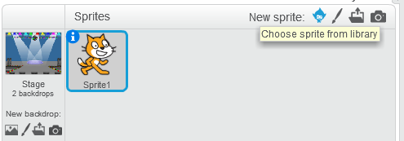

**1.** Nháy nút này

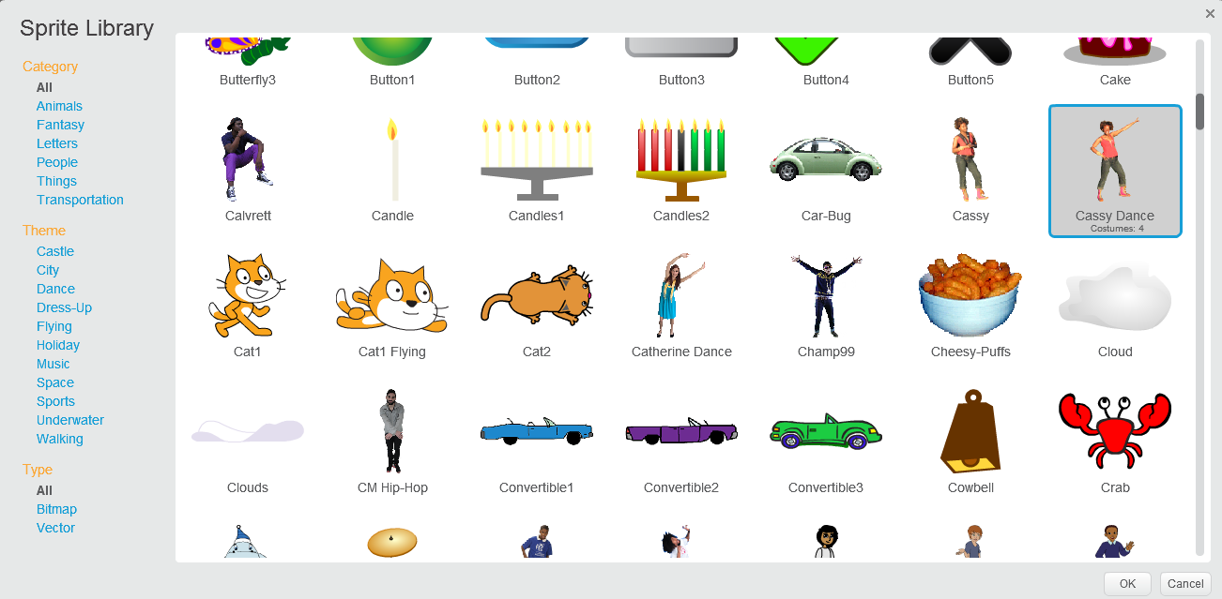

**2.** Chọn nhân vật này và bấm nút OK

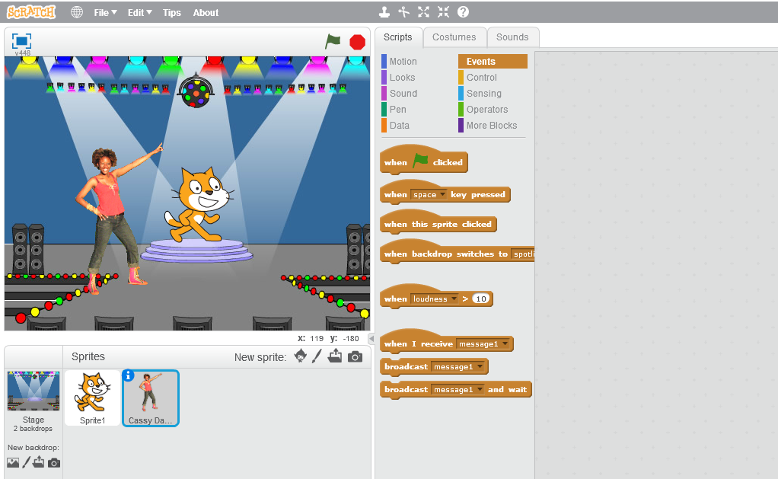

**3.** Nhân vật hiện ra trên sân khấu. Bên phải là cửa sổ lệnh của nhân vật này.

**B11. Hãy cùng khám phá Scratch**

Chúng ta hãy cùng khám phá Scratch bằng nhiều cách khác nữa và trong các bài học tiếp theo.

Ví dụ có thể thiết lập các lệnh mới trong cửa sổ lệnh của nhân vật mới được đưa vào.

Bây giờ khi nháy nút hình lá cờ chúng ta sẽ thấy cả 2 nhân vật cùng chuyển động theo các lệnh đã được lập trình trước.

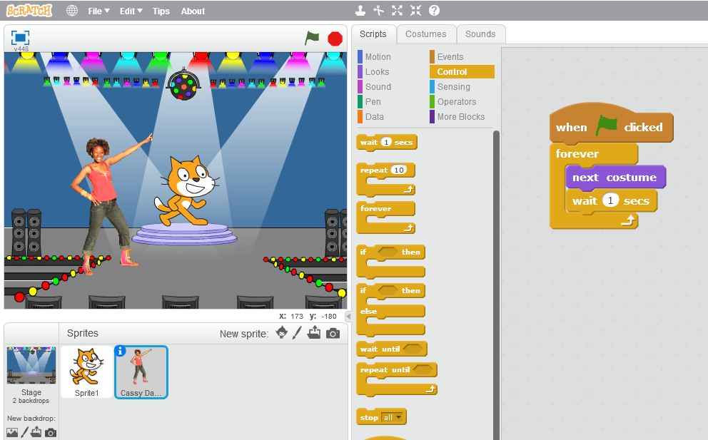

Em có thấy việc "lập trình" trên Scratch có khó không? Có tuyệt vời không? Hãy khám khá các bài học tiếp theo của chúng tôi.